216/2026. (VI.24.) határozat melléklete

Fásítási terv

Mór 4256/3

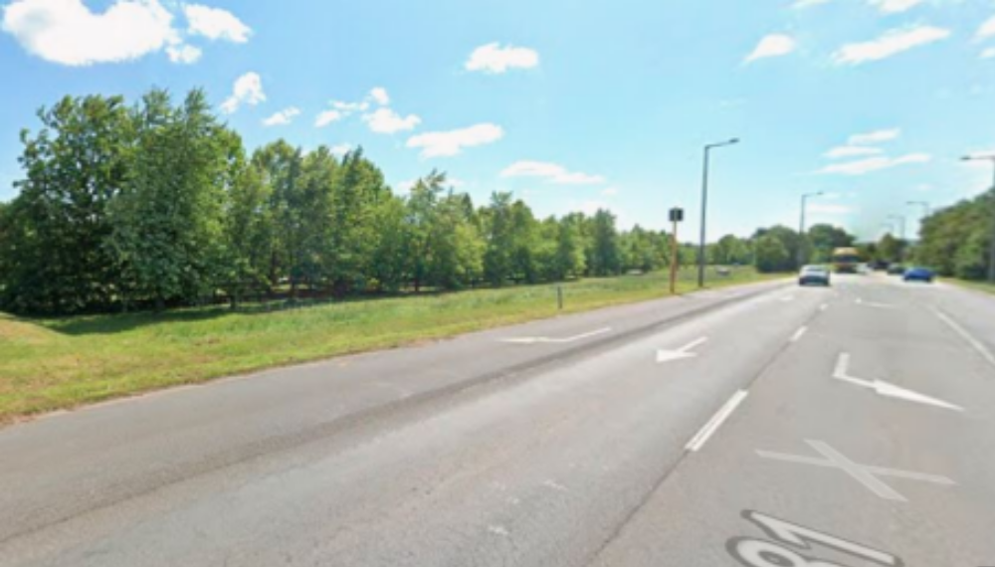

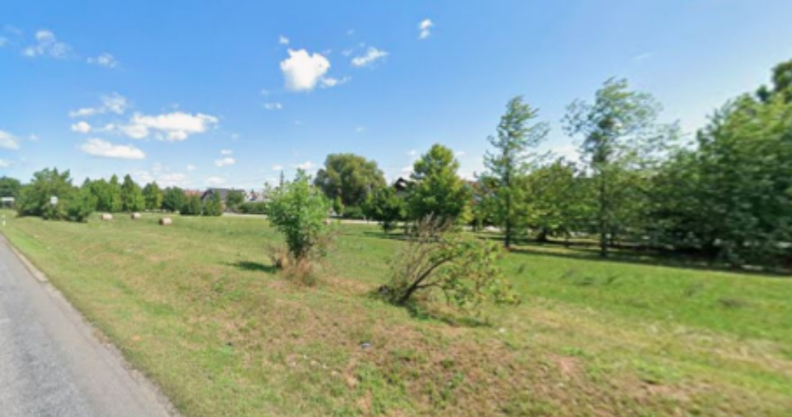

Fásítási terv

Helyszín: Mór 4256/3
Ingatlan területe: 0,7568 ha

Tervezett fásítás területe: ~0,5600 ha
(hossz~ 350 m, szélesség ~ 6-m -től 16 m-ig)
Tervezett kivitelezés 2026 ősz

Cél:
• a területtel szomszédos belterületi ingatlanok élhetőbbé tétele
• a Mór városának zöldfelületének növelése
• a helyi mikroklíma javítása, biodiverzitás növelése
• a por és a szálló részecskék megszűrése - tisztábbá téve a belterületi levegőt
• zajvédelem

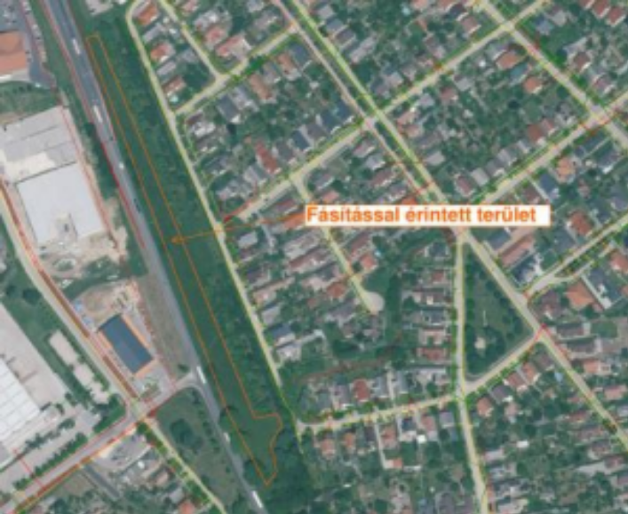

Kivitelezési menete:

2026 őszén erdészeti csemetekertekből beszerzett őshonos erdei fafajok és cserjefajok csemete ültetése.

Terület előkészítés:
• szárzúzást („fűnyírást”) követően 1,8 m-es sortáv kitűzése – sorközök gépi szárzúzása így a továbbiakban költséghatékonyan megoldható a fák lombkoronájának záródásáig,
• 70 cm-es tőtávval gödörfúrás sorok kitűzését követően– „ültető gödrök” kialakítása

A terület előkészítését követően helyi lakosok, iskolák és helyi vállalatok - vállalkozások bevonása a faültetésekbe – aktívan hozzájárulva a helyi közösségek összefogásához - közösségépítéséhez.

Fásítás tervezett fa, és cserjefajai:
A fa és cserjefajok kiválasztásakor elsődleges szempont volt, hogy többségében őshonos, jó növekedésű, szárazságtűrő fajokkal tervezett a fásítás kivitelezése. Költséghatékonyság szempontjából előnyösebb erdészeti szaporítóanyag felhasználásával tervezünk.

Fásítás fő- és mellék fafajai:
Mezei szil
Madárcseresznye
Mezei juhar
Hegyi juhar
Virágos kőris
Barkóca berkenye
Korai Juhar
Vadalma
Csertölgy
Vadkörte
Kocsányos tölgy
Lisztes berkenye
Kislevelű hárs
Molyhos tölgy

Cserjefajok:
Cserszömörce
Egybibés galagonya
Húsos som
Ostorménfa (ostormén bangita)
Közönséges fagyal
Kökény
Vadrózsa

A fent leírt cserjefajokból a 81. sz főúttal párhuzamosan egy sor kizárólag cserjékből álló, 2-3 méter magasságra nővő szegélysor kialakításával biztosítjuk a rendezett szegélyképet egyben elkerülve a növekvő fák ágainak útszelvénybe lógását.
A fásítás fő fafajainak a főúttal párhuzamos sorokba ültetése a fák megfelelő fejlődését biztosító költséghatékony gépi sorközápolást (várhatóan 3-4 évig szükséges) teszi lehetővé. Sorápolás nem szükséges, a gyep biztosít árnyékot, védelmet az ültetett növényeknek.
Pontos szaporítóanyag szükséglet számítás fafajszinten, illetve az ültetés technológiai sora, valamint a költségkalkuláció a fásítási terv elfogadását követően kerül pontos kidolgozásra.
Előzetes információk alapján a területen nincs közmű.

Összességében elmondható, hogy a terület szaporító anyag szükséglete 60 % főfafajjal, 25 % mellék fafajjal és 15 % cserjefajjal tervezhető.

A teljes területre szaporító anyag szükséglet megközelítőleg:
• 4700 db/főfafaj,
• 2000 db/mellékfafaj
• 1100 db/cserjefaj

Erdészeti szaporítóanyag darabára fajtól függően – 80 - 600 Ft között alakul jelen piaci körülmények között.

7800 db ültetőgödör kézi motoros gödörfúróval ~100-150 ft/gödör elsősorban a talajviszonyoktól függően.

A Fásítási Tervet a móri Városvédő Egyesület felkérésére készítettem.

Pusztavám, 2026-06-03.

Lakiné Kovács Antónia
okleveles erdőmérnök, növényvédelmi szakmérnök

